犬の飼い主の皆様へ
回覧

あなたの愛犬は迷惑をかけていませんか？
飼い犬が夜間、早朝あるいは長時間鳴いて
いるのは、ご近所の迷惑になります。
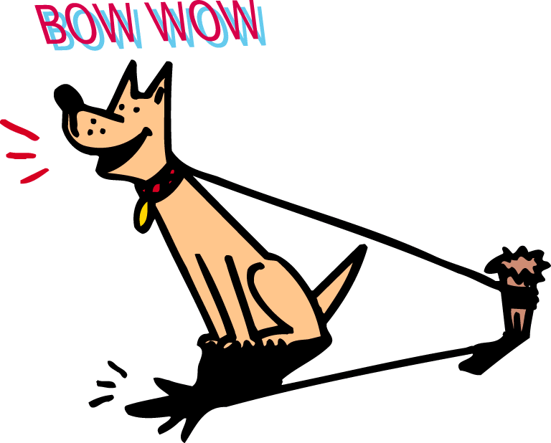
ワン、ワン

要求吠え・・エサを与える時間や
散歩の時間を見直し
てください。
警戒吠え・・人、車、猫などが原因です。
つなぐ場所を移動するのも1つの方法です。
ストレス・・犬の体格にあった十分な運動をさせてください。
また、飼育小屋は常にきれいにしてください。

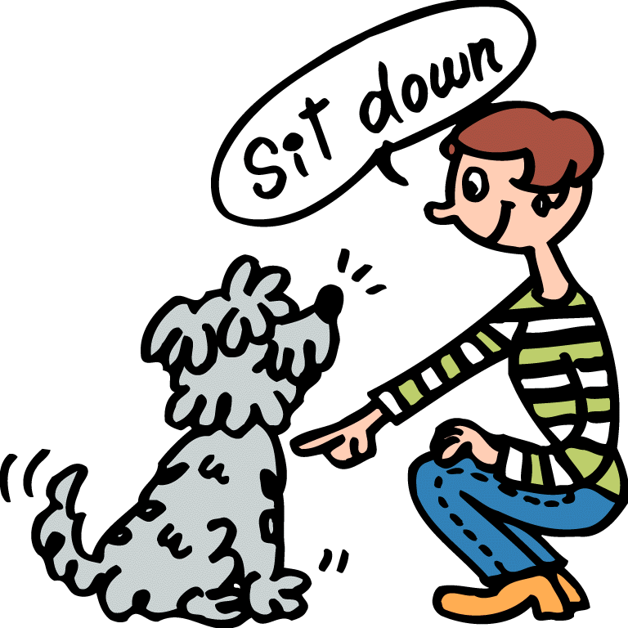
飼い主とのコミュニケーションが大切です。
犬が鳴いているのは、飼い主に気付いてもらい
たいというメッセージです。それを見極め、
しつけをするのが飼い主の役目です。
豊田市動物愛護センター
℡：０５６５－４２－２５３３
Mail：doubutsu-aigo@city.toyota.aichi.jp

